Série C - session 2011 : exercice – corrigé (énoncé)

Probabilités
1.-$p_{0}=\frac{1}{6}, p_{1}=\frac{1}{3} , p_{2}=\frac{1}{2}$
2.-$p(A)=3p_{0}p_{2}^{2}+3p_{1}^{2}p_{2}=\frac{7}{\text{24}}$
$p(B)=3p_{1}^{2}(p_{0}+p_{2})=\frac{2}{9}$
$$p(C)=6p_{0}p_{1}p_{2}=\frac{1}{6}$$

Arithmétique
1.-a)$(\overline{\text{1011101}})_{2}=\text{93}$
b)$\text{54}=(\overline{\text{110110}})_{2}$
2.-a)
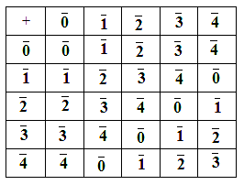
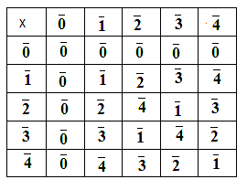

b)$\begin{aligned}\left\{\overline{3}x+\overline{2}y=1 | \right.\end{aligned}$
$x=\overline{1} \text{et} y=\overline{4}$ donc $S=\left\{ (\overline{1} ; \overline{4} ) \right\}$

c) $x^{2}−x−\overline{2}=\overline{0}$
$x^{2}=x+\overline{2}$
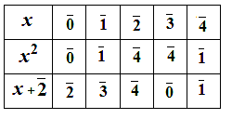

Donc $x=\overline{2} \text{ou} x=\overline{4}$

$$S=\left\{ \overline{2} ; \overline{4} \right\}$$

